1. Configurar tarjeta de red y comprobar conexión

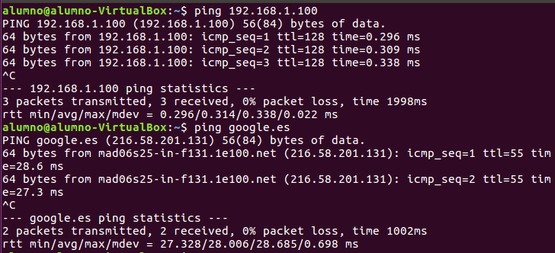

1. Buscamos escritorio remoto

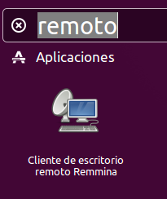

1. Creamos una conexión nueva

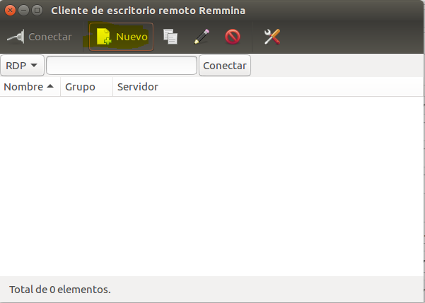

1. Configuramos la conexión (Con el nombre del controlador da error al entrar)

